Д/з от 21.10. Следующий урок (28.10) — последний в этой четверти! У кого есть «долги» по домашним заданиям, доделываем, приносим! Повторяем весь пройденный материал!
- Знать названия регистров и октав.
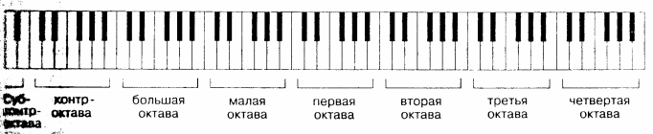
- Знать, как пишутся ноты в скрипичном ключе.
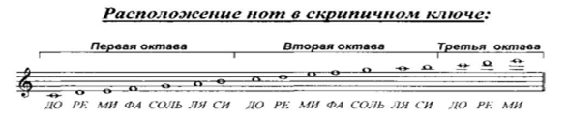
- Повторите ступени, тоническое трезвучие.
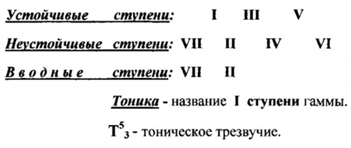
- Знать определение опевания.
Опевание — это окружение устойчивых ступеней ближайшими неустойчивыми.
- Знать строение мажорной гаммы.
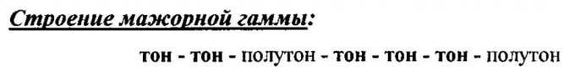
- Закрепляем знаки альтерации: как пишутся, что обозначают.
